RG-PRI-02-03

VERSIÓN 6



Colegio “Villa de las Flores” S.C.

“Ofreciendo una formación integral para toda la vida”

www.cvf.edu.mx

**PLAN DE CLASE/NOTA TÉCNICA**

**NIVEL: PRIMARIA**

**FECHA: VIERNES 02 DE SEPTIEMBRE DE 2022.**

**1.- NOMBRE DEL PROFESOR: MARITZA CITLALLI MORALES SOTO. GRADO: 1º GRUPO: A**

**2.- ASIGNATURA: VIDA SALUDABLE.**

**3.- TRIMESTRE: PRIMER TRIMESTRE.**

**4.- SEMANA: DEL 29 DE AGOSTO DE 2022 AL 02 DE SEPTIEMBRE DE 2022.**

**5.- TIEMPO: 20 MINUTOS.**

**6.- TEMA: A MOVER EL CUERPO.**

**7.- PROPÓSITOS:** Que los alumnos reconozcan la importancia del cuidado personal, así como hábitos de ejercitación para promover un estilo de vida saludable

**8.- COMPETENCIA:** Los alumnos aprenderán a experimentar los beneficios que otorga nuestra salud la práctica cotidiana de la ejercitación física.

**9.- APRENDIZAJE ESPERADO:** Identificación de los beneficios que se obtienen hacer ejercicio para el cuidado de la salud.

**10.- CONTENIDOS: Movimiento, coordinación, respiración y ejercitación.**

**11.- RECURSOS: Nota técnica, plataforma, pizarrón, plumones, canciones.**

**12.- MATERIALES: Cuaderno, colores, globo.**

**13.- IMPLEMENTACIÓN DE ACCIONES DEL P.E.M.C.**

**14.- INICIO:** Para iniciar la actividad la maestra les preguntara a los alumnos cuando jugamos ¿Hacemos ejercicios? ¿Qué beneficios obtenemos al realizar ejercicios de manera cotidiana? ¿Qué cambios tiene nuestro cuerpo? ¿Qué cambios hay en nuestra salud? Los alumnos reflexionaran acerca de la importancia de realizar ejercicio o algún deporte como habito y beneficios que se obtienen de estos. De igual manera los alumnos a través de una breve luvia de ideas dirigida por parte de la maestra compartirán sus aprendizajes previos respecto al tema.

**15.- DESARROLLO:** Seles explicara a los alumnos la dinámica que se realizara. Esta dinámica consiste en que utilizarán un globo el cual tendrán que mantener en el aire mientras que ellos se mueven al ritmo de la música.

Una vez que los alumnos hayan entendido las instrucciones de la dinámica para comenzar los alumnos tendrán que calentar y estirar el cuerpo para poder realizar la dinámica sin ningún contratiempo realizando cada uno de los ejercicios de estiramiento durante 10 segundos repitiendo la secuencia de ejercicios dos veces cada una el calentamiento durara 10 minutos

* De pie levantarlos levantar los brazos entrelaza los dedos de las manos para arriba de la cabeza y estirar el cuerpo hacia arriba.
* A partir de la posición anterior inclinar el tronco lentamente a un lado y después al otro.
* Colocar los antebrazos en la espalda baja e inclinar el tronco hacia atrás lentamente.
* Levantar una rodilla hacia el pecho y sujetar la espinilla con las manos repite el movimiento con la otra pierna.
* flexionar una rodilla tratando de tocar con un talón tratando de tocar con el talón el glúteo del mismo lado sujetando el pie con la mano del mismo lado flexionar igual la otra rodilla.

***HABITO:*** Es una actividad la cual se realiza con frecuencia volviéndose una actividad cotidiana en nuestra vida como lavarse los dientes, dormir, etc.

**16.- CIERRE:** Los alumnos deberán de llevar a cabo una pequeña activación física en al cual deberán de seguir las instrucciones dadas por la maestra e identificarán que parte del cuerpo se está trabajando y la importancia del ejercicio diario.

**Actividad y Tipo de organización: Individual ( ) Equipo ( x ) Grupal ( )**

**EL GLOBO SALTARIN**

El Globo saltarín pregunten si alguien conoce el juego y cómo se juega expliqué que todo el grupo participará de pie sobre el lugar trazado tendrá un globo inflado la maestras les indicara que mantengan el globo en el aire golpeándolo con la parte del cuerpo que usted señale (cabeza, hombro, codo, mano, muslo, pierna y pie) siguiendo el ritmo de la música solicitándoles que caminen golpeando el globo tratado de no tirarlo y teniendo cuidado de no chocar con alguna cosa o objetos deben desplazarse de diferentes formas caminando tratando corriendo o bailando.

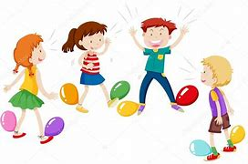

**17.- EVALUACIÓN: Autoevaluación ( ) Coevaluación ( ) Heteroevaluación ( )**

* **ACTITUDINAL:** Utilización y beneficios del ejerció para una vida saludable.
* **CONCEPTUAL:** Ejercitación y fortalecimiento de hábitos para promover una vida saludable.
* **PROCEDIMENTAL:** Aprender a experimentar los beneficios que otorga nuestra salud

Lo alumnos tendrán que compartir que sintieron cuando concluyeron la actividad en su cuerpo (cansancio, calor, sudoración, sed, rubor en la piel etc.) Después de haber realizados y contestado estas preguntas de igual manera tendrán que explicar cómo es que se modificó su estado de ánimo y la importancia del ejercicio para la salud física y mental.

**18.- TAREA: NO HAY TAREA.**

RG-PRI-02-03

VERSIÓN 6



Colegio “Villa de las Flores” S.C.

“Ofreciendo una formación integral para toda la vida”

www.cvf.edu.mx

**PLAN DE CLASE/NOTA TÉCNICA**

**NIVEL: PRIMARIA**

**FECHA: VIERNES 02 DE SEPTIEMBRE DE 2022.**

**1.- NOMBRE DEL PROFESOR: MARITZA CITLALLI MORALES SOTO. GRADO: 1º GRUPO: A**

**2.- ASIGNATURA: MATEMATICAS.**

**3.- TRIMESTRE: PRIMER TRIMESTRE.**

**4.- SEMANA: DEL 29 DE AGOSTO DE 2022 AL 02 DE SEPTIEMBRE DE 2022.**

**5.- TIEMPO: 60 MINUTOS.**

**6.- TEMA: LAS RESTAS.**

**7.- PROPÓSITOS: Número, algebra y variación.**

**8.- COMPETENCIA: Adicción y sustracción.**

**9.- APRENDIZAJE ESPERADO:** Reconoce la utilización de los signos matemáticos para la resolución de operaciones básicas.

**10.- CONTENIDOS: Resuelve problemas de suma y resta con números menores que 100.**

**11.- RECURSOS: Nota técnica, plataforma, pizarrón, fichas y plumones.**

**12.- MATERIALES: CUADERNO Y COLORES.**

**13.- IMPLEMENTACIÓN DE ACCIONES DEL P.E.M.C.**

**14.- INICIO:** Pará dar inicio con las actividades los alumnos deberán de responder a las siguientes preguntas respecto al tema “Restas” **¿Qué es una operación básica? ¿Qué es una resta? ¿Cuáles son los elementos que contiene una resta? ¿Cómo se les llama a los elementos de una resta? ¿Cómo se realizan las restas?** Estas preguntas las deberán de responder a través de una breve lluvia de ideas dirigida por la maestra la cual les permitirá compartir sus aprendizajes previos respecto al tema.

**15.- DESARROLLO:** Para dar inicio con las actividades los alumnos deberán de escuchar con atención la explicación dada por la maestra la cual les permitirá realizar de manera correcta las actividades indicadas.

**¿QUÉ ES UNA RESTA?**

La resta también conocida como sustracción, es una operación que consiste en sacar, recortar, empequeñecer, reducir o separar algo de un todo.

Una resta es una operación que descompone. Consiste en eliminar una parte de una cantidad.

La resta, también conocida como sustracción, es una operación que consiste en sacar, recortar, empequeñecer, reducir o separar algo de un todo. Restar es una de las operaciones esenciales de la [matemática](https://definicion.de/matematicas/) y se considera como la más simple junto a la [suma](https://definicion.de/suma), que es el proceso inverso.

La resta consiste en el desarrollo de una descomposición: ante una determinada cantidad, debemos eliminar una parte para obtener el resultado, que recibe el nombre diferencia. Por ejemplo: si tengo nueve peras y regalo tres, me quedaré con seis peras (9-3=6). En otras palabras, a la cantidad nueve le quito tres y la diferencia será seis. El primer [número](https://definicion.de/numeros) se conoce como minuendo y el segundo, como sustraendo; por lo tanto: minuendo – sustraendo = diferencia.

**¿CÓMO SE LES LLAMA A LOS ELEMENTOS DE UNA RESTA?**

**MINUENDO:** Número inicial.

**SUSTRAENDO:**Número que se debe de restar a la inicial.

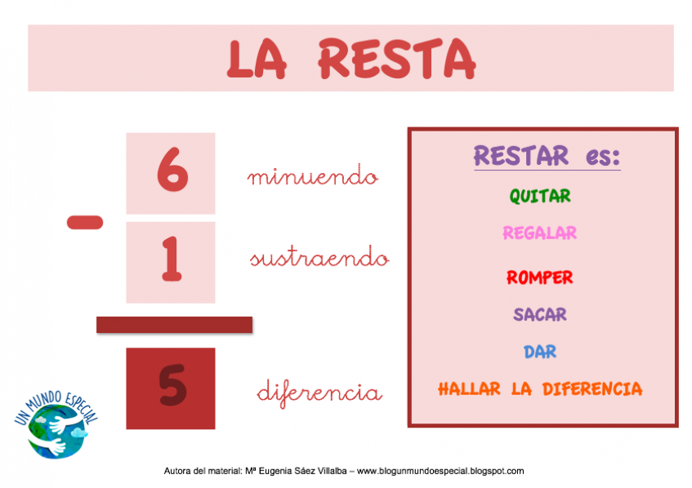

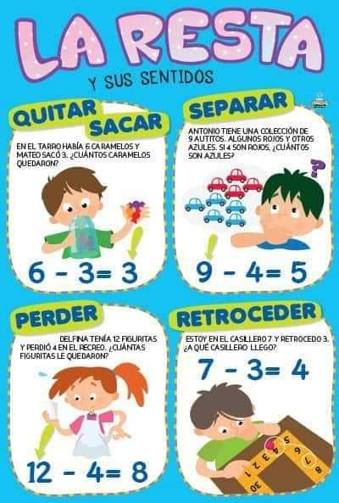

**16.- CIERRE:** Los alumnos deberán de realizar las siguientes restas identificado cuantos objetos hay y cuantos se les tiene que disminuir para que les de la diferencia de la resta.

**Actividad y Tipo de organización: Individual (x) Equipo ( ) Grupal ( )**

**APUNTE.**

Viernes 02 de septiembre de 2022.

“Restas”

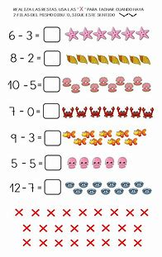

Al finalizar con las actividades los alumnos con compañía de la maestra realizaran una breve dinámica en la cual consistirá en que los alumnos deberán de tomar cierto número de lápices y la maestra les pedirá que quiten otro número de lápices el primero que tenga el resultado será el ganador.



**17.- EVALUACIÓN: Autoevaluación ( ) Coevaluación ( X ) Heteroevaluación ( )**

* **ACTITUDINAL:** Adicción, sustracción y resolución de operaciones básicas.
* **CONCEPTUAL:** Lee, ordena y conoce números menores que 100.
* **PROCEDIMENTAL: Asociar el símbolo. Para asociar situaciones de cambio.**

Se evaluará que los alumnos logren identificar y reconocer de manera correcta los numero del 1 al 50. Así como el manejo de los signos de + y - para la realización de operaciones básicas.

**18.- TAREA: NO HAY TAREA.**

RG-PRI-02-03

VERSIÓN 6



Colegio “Villa de las Flores” S.C.

“Ofreciendo una formación integral para toda la vida”

www.cvf.edu.mx

**PLAN DE CLASE/NOTA TÉCNICA**

**NIVEL: PRIMARIA**

**FECHA: VIERNES 02 DE SEPTIEMBRE DE 2022.**

**1.- NOMBRE DEL PROFESOR: MARITZA CITLALLI MORALES SOTO. GRADO: 1º GRUPO: A**

**2.- ASIGNATURA: ESPAÑOL.**

**3.- TRIMESTRE: PRIMER TRIMESTRE.**

**4.- SEMANA: DEL 29 DE AGOSTO DE 2022 AL 02 DE SEPTIEMBRE DE 2022.**

**5.- TIEMPO: 60 MINUTOS.**

**6.- TEMA: Artículos y sustantivos.**

**7.- PROPÓSITOS:** Reconocer que cada artículo depende de cada uno de los sustantivos que lo acompañan para tener una coherencia en la redacción.

**8.- COMPETENCIA:** Gramática, redacción, escritura y lectura.

**9.- APRENDIZAJE ESPERADO:** Que los alumnos logren identificar y utilizar de manera correcta la utilización de los sustantivos y adjetivos dentro de las oraciones.

**10.- CONTENIDOS:** Artículos, sustantivos, verbos y oraciones para la coherencia en redacción.

**11.- RECURSOS: Nota técnica, plataforma, pizarrón, plumones y objetos de nuestro alrededor.**

**12.- MATERIALES: Cuaderno, colores, imágenes.**

**13.- IMPLEMENTACIÓN DE ACCIONES DEL P.E.M.C.**

**14.-** INICIO: Pará dar inicio con la sesión la maestra realizara unas breves preguntas respecto al tema “Artículos y sustantivos” ¿Qué es una oración? ¿Qué es un sustantivo? ¿Qué sustantivos conoces? ¿Qué es un sustantivo determinado? ¿Qué es un sustantivo indeterminado? ¿Qué es un sustantivo? ¿Qué es un sustantivo propio? ¿Qué es un sustantivo común? ¿Qué es una cosa? ¿Qué es un lugar? ¿Qué es una persona? ¿Qué es un animal? Estas preguntas las deberán de responder a través de una breve lluvia de ideas dirigida por la maestra en la cual los alumnos podrán compartir sus aprendizajes previos respeto al tema.

**15.- DESARROLLO:** Los alumnos deberán de poner a tención a la explicación dada por la maestra la cual les permitirá realizar las actividades indicas.

**“ARTÍCULOS Y SUSTANTIVOS”**

|  |  |  |
| --- | --- | --- |
| *Artículos.* | *Sustantivos.* | *Tipos de sustantivos.* |
| * El * Los * La. * Las. * Un. * Unos. * Una. * Unas. | Personas.  Ver las imágenes de origen  Animales.  Ver las imágenes de origen  Cosas.    Lugares.  Ver las imágenes de origen | Comunes: Niña.  Ver las imágenes de origen Ver las imágenes de origen  Propios: Sofia.  Ver las imágenes de origen |
| Singular: 1 uno.  Plural: +1 uno. |
| Masculino: o – os  **o**    v  v    Femenino: a – as  **o** |

|  |  |  |  |
| --- | --- | --- | --- |
| Masculino. | | Femenino. | |
| Singular. | Plural. | Singular. | Plural. |
| El | Los | la | Las |
| Un | Unos. | Una | Unas |

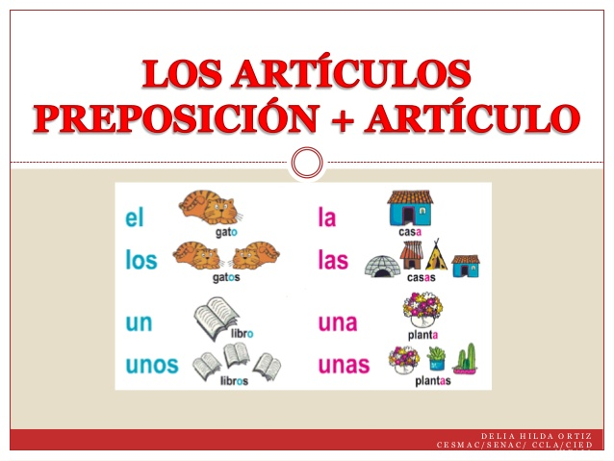

**¿Qué es un sustantivo?**

Los sustantivos o nombres son aquellas palabras que podemos percibir por los sentidos (ver, oír, escuchar, saborear y tocar) y lo que sentimos (amor, cariño, miedo, alegría, dolor, amistad, etc.). Los sustantivos también tienen genero (masculino - femenino); número singular y plural. De igual manera hay sustantivos comunes y propios.

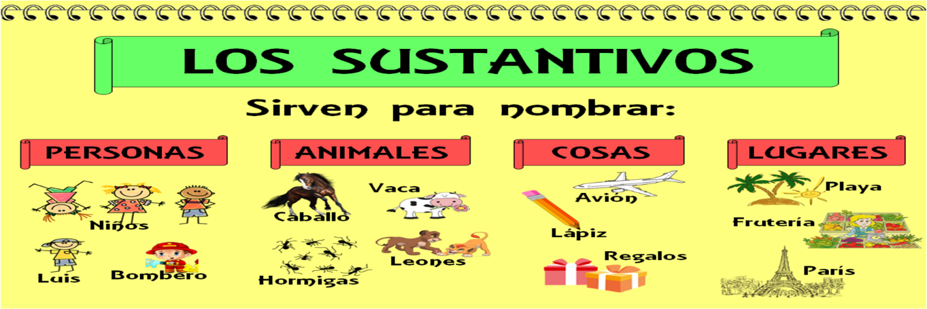

Estos sustantivos se pueden escribir en diversas formas:

* Singulares.
* Plural.
* Propios.
* Comunes.
* Femenino.
* Masculino.

**Tipos de sustantivos.**

**Los sustantivos comunes:** Nombre que se aplica a personas, animales, o cosas que pertenecen a una misma clase.

**EJEMPLO:** cuaderno – personas – casa – perros – carros.

**OSO DE PELUCHE. 

LOS SUSTANTIVOS PROPIOS:Se emplea para señalar de manera limitada y directa a seres en particular como personas. Estos sustantivos inician con mayúsculas.

**EJEMPLO:**Luna – Frida – Paulina.

**TEDY.**

LOS SUSTANTIVOS MASCULINOS***:*** Suelen tener terminación (o) o estar adelantes de los artículos (el – los – un – unos).

EJEMPLO: taco – blanco – coco.



***os***

***o***

LOS SUSTANTIVOS FEMENINOS: Suelen tener terminación (a) o estar delante de los artículos (la – las – una – unas).

EJEMPLO: araña – escoba – ropa

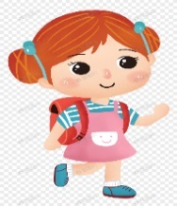

***as***

***a***

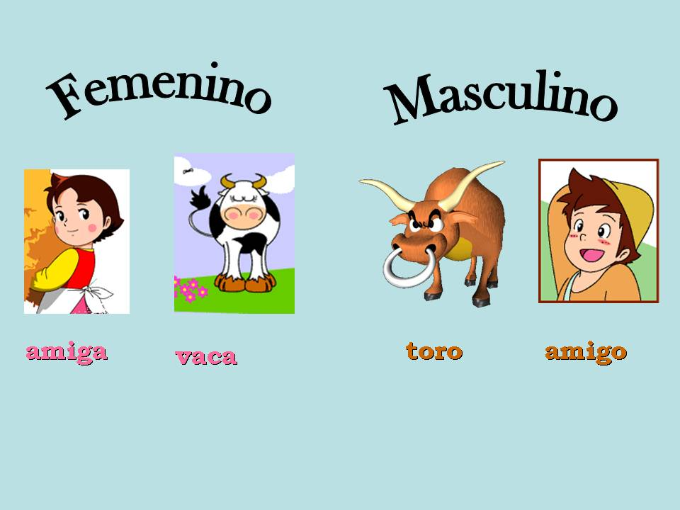

LOS SUSTANTIVOS SINGULARES: Indica o se refiere a solo una cosa.   
EJEMPLO: casa – mesa – libro

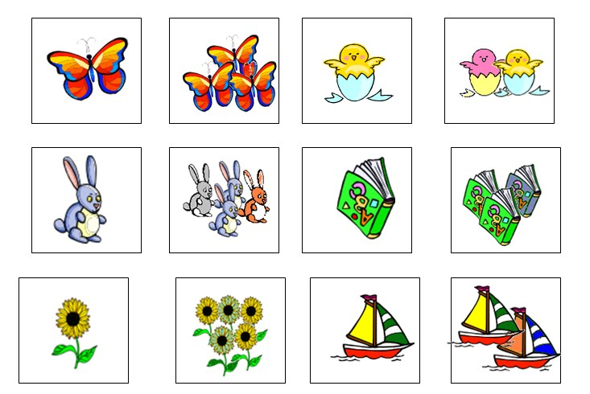

LOS SUSTANTIVOS PLURALES: Indica 2 o más objetos.

EJEMPLO:casas – mesas – libros



**16.- CIERRE:** Los alumnos deberán de anotar en su cuaderno la importancia de los artículos y sustantivos dentro de las oraciones, así como ejemplos de estos.

**Actividad y Tipo de organización: Individual ( ) Equipo ( ) Grupal ( )**

**APUNTE.**

viernes 02 de septiembre de 2022.

“Artículos”

Los artículos son aquellos que acompañan a los sustantivos.

Determinados:

El. 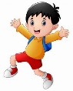

La 

Los 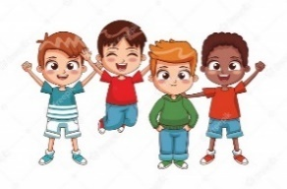

Las 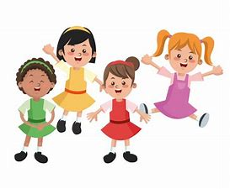

Indeterminados.

Una. 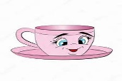

Un. 

Unas. 

Unos. 

Viernes 02 de septiembre de 2022.

“Sustantivos”

Los sustantivos sirven para mencionar.

Personas.

Lugares.

Cosas.

Animales.

2 tipos de sustantivos:

Propios: Niña.

Comunes: Luna.

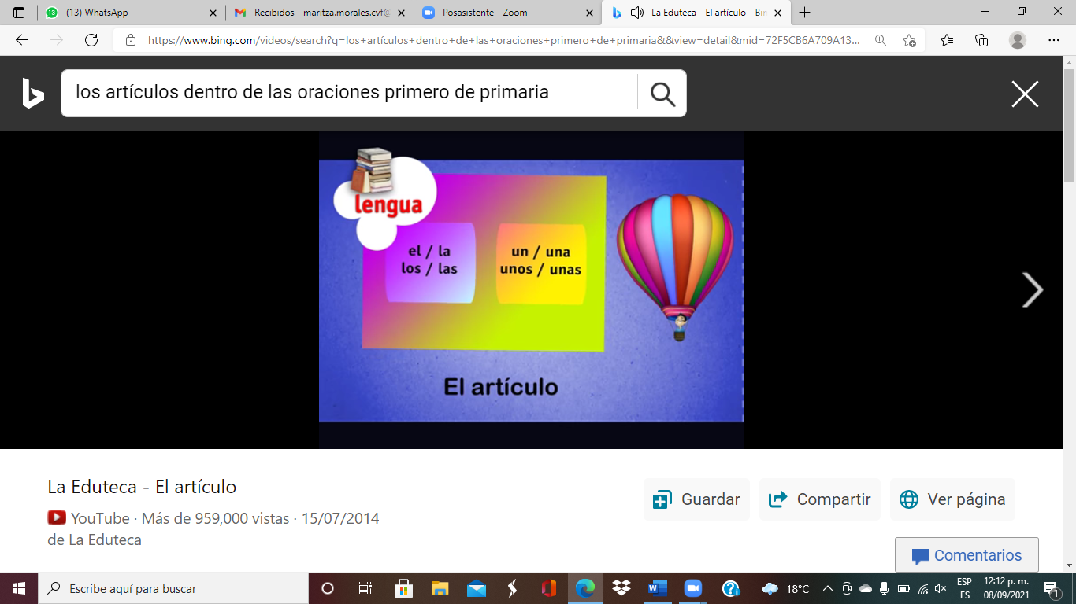Para finalizar con las actividades los alumnos deberán de observar con atención el video presentado por la maestra el cual les permitirá conocer más acerca de los artículos y elementos que componen las oraciones.

**VIDEO:**[***https://youtu.be/CarUDWAbDPc***](https://youtu.be/CarUDWAbDPc)

**17.- EVALUACIÓN: Autoevaluación ( ) Coevaluación ( x ) Heteroevaluación ( )**

* **ACTITUDINAL:** Escribe diferentes oraciones por medio de el dictado identificando los diferentes elementos dentro de esta.
* **CONCEPTUAL: Utilización y reconocimiento de los diferentes elementos que componen una oración.**
* **PROCEDIMENTAL: Identificación, redacción y coherencia en la redacción de textos.**

Se evaluará que los alumnos logran identificar de manera correcta el uso de los artículos dentro de las oraciones y relacionarlos con el sujeto adecuado. La coherencia dentro de los textos para una buena redacción.

**18.- TAREA: NO HAY TAREA.**

RG-PRI-02-03

VERSIÓN 6



Colegio “Villa de las Flores” S.C.

“Ofreciendo una formación integral para toda la vida”

www.cvf.edu.mx

**PLAN DE CLASE/NOTA TÉCNICA**

**NIVEL: PRIMARIA**

**FECHA: VIERNES 02 DE SEPTIEMBRE DE 2022.**

**1.- NOMBRE DEL PROFESOR: MARITZA CITLALLI MORALES SOTO. GRADO: 1º GRUPO: A**

**2.- ASIGNATURA: CONOCIMIENTO DEL MEDIO.**

**3.- TRIMESTRE: PRIMER TRIMESTRE.**

**4.- SEMANA: DEL 29 DE AGOSTO DE 2022 AL 02 DE SEPTIEMBRE DE 2022.**

**5.- TIEMPO: 60 MINUTOS.**

**6.- TEMA: LAS PARTES DEL CUERPO.**

**7.- PROPÓSITOS:** Identificar las partes del cuerpo que conforman nuestro cuerpo y su cuidado.

**8.- COMPETENCIA:** Qué el alumno identifique el nombre de las partes del cuerpo. Así como funcionamiento de estas y el cuidado que se debe tener con ellas.

**9.- APRENDIZAJE ESPERADO:** Reconoce las distintas partes del cuerpo.

**10.- CONTENIDOS:** Nombre de las partes del cuerpo y reconocimiento de estas.

**11.- RECURSOS: Nota técnica, plataforma, pizarrón, plumones, proyector e imágenes.**

**12.- MATERIALES: Cuaderno, colores e imágenes.**

**13.- IMPLEMENTACIÓN DE ACCIONES DEL P.E.M.C.**

**14.- INICIO:** Para dar inicio con la sesión la maestra realizará unas breves preguntas respecto al tema **¿Qué es el cuerpo? ¿Cuál es el nombre de las partes del cuerpo? ¿Cuál es la cantidad que tiene cada una de las partes del cuerpo? ¿Para que sirve cada parte del cuerpo?** Estas preguntas las deberán de responder a través de una breve lluvia de ideas dirigida por parte de la maestra la cual les permitirá compartir sus aprendizajes previos respecto al tema.

**DINÁMICA.**

Una vez que los alumnos hayan generado esa breve lluvia de ideas los alumnos realizarán una breve dinámica en compañía de su maestra en la cual deberán de a completar la palabra dada por la maestra y tocar la parte de su cuerpo indicada.

Ejemplo: Cabe – za (tocan la cabeza)

**15.- DESARROLLO:** Los alumnos deberán de escuchar con atención la explicación dada por parte de la maestra la cual les permitirá conocer de mejor manera las partes del cuerpo que nos conforman.

**EL CUERPO HUMANO.**

El cuerpo humano es aquella estructura física conformado por la cabeza, situada en la zona más alta del cuerpo, el tronco que se conecta a la cabeza a través del cuerpo, y las extremidades, que se conectan al tronco a través de la cintura. En total el cuerpo humano posee dos extremidades: las superiores, que corresponden a los brazos y extremidades inferiores, que refiere a las piernas.

**TRONCO**

Es la parte del cuerpo que se encuentra unido a las extremidades inferiores, a las superiores y a la cabeza.

Partes del tronco

El tórax: lugar donde se encuentra el corazón y los pulmones.

El abdomen: donde se encuentra los intestinos, los órganos genitales, los riñones, los intestinos y el hígado.

**EXTREMIDAD SUPERIOR**

Se trata de la extremidad localizada en la zona superior del tronco, el cual se mantiene fijada al cuerpo a través del hombro. Aquí es donde se encuentra el codo, el antebrazo, los dedos de la mano, la mano, la muñeca, la palma, el hombro, etc.

**PARTES DE LA EXTREMIDAD SUPERIOR**

Codo: Refiere a la articulación que se genera en la zona media del brazo.

Muñeca: Es la parte del cuerpo que une a la mano con el brazo. Este se mueve voluntariamente gracias a sus articulaciones.

Palma: Refiere al área inferior de la mano desde donde los dedos nacen.

hombro: Zona que unifica el cuerpo con el brazo.

Dedos: En total son cinco en cada mano. Con estos la persona puede tocar y manipular cualquier cosa, siendo el mismo uno de los cinco sentidos.

CABEZA

Ubicada en la parte superior del cuerpo humano, en ella se resguarda el cerebro y en esta se encuentran diversas partes del cuerpo como la nariz, la boca, la ceja, la mejilla, la oreja, los ojos, etc.

Partes de la cabeza

Ceja Localizada en el cabeza justo debajo de la frente y encima de los ojos. Se forma con la acumulación de pelos o vellos pequeños.

Mejilla: Se trata de la parte de la piel que se encuentra a cada lateral del rostro, situado a cada lado de la nariz y antes de las orejas.

Frente: Se trata de la parte superior del rostro, que suele contener en su zona inferior a las cejas.

Cuello: Se trata de la parte que une a la cabeza con el resto del cuerpo.

Boca: Es la parte del cuerpo donde se da inicio al proceso alimenticio, ya que por ella es que entran los alimentos al cuerpo.

Partes de la boca

* Dientes: se encuentran en el interior de la boca y sirven para cortar los alimentos.

* Lengua: aquí se centra el sentido del gusto. Es empleado en la articulación de palabras y para lamer.

* Muelas: situadas junto a los dientes, y sirven para triturar la comida.

Fosa nasal: Se encuentran en la nariz, los cuales permiten la inhalación y exhalación del aire.

Nariz: Parte del cuerpo por donde entra y sale el aire. También se considera un sentido, ya que a través de esta se puede oler las cosas, siendo este sentido el olfato.

Barbilla: También se le conoce como mentón. Se trata de la zona inferir de la cara localizado justo debajo de la boca.

Ojos: Parte del cuerpo que permite a la persona observar todo lo que está en su alrededor. En este se centra el sentido de la vista.

PARTES EXTERNA DEL OJO

* Párpados: es todo lo que cubre el ojo y lo protege del exterior, este se abre y se cierra para mantener este órgano bien lubricado.

* Pestañas: se trata de los vellos que suelen visualizarse junto a los párpados, los cuales protegen el ojo de cualquier partícula que quiera entrar en el, como es el polvo.

Oreja: En total son dos, y se encuentran en cada extremo de la cabeza. Estas sirven para oír sonidos, siendo uno de los cinco sentidos del cuerpo.

EXTREMIDAD INFERIOR

Se trata de las extremidades que están unidas al tronco del cuerpo a través de la cintura pelviana. Estos se usan como medio de locomoción, ya que las piernas entran en movimiento voluntario permitiendo a la persona movilizarse

Partes de la extremidad inferior

Rodilla: es la articulación media de la pierna.

Muslo: Localizado en la zona superior de la pierna cubriendo el fémur. Se muestra como un músculo grande y fuerte.

Dedos: en total son 10 dedos, estos son los encargados de mantener el cuerpo en equilibrio.

Pie: ubicado en la zona inferior de la pierna. Este es la parte que hace contacto con el suelo.

Talón: situado en la parte trasera e inferior del pie.

Tobillo: este conecta el pie  con la pierna, el cual por sus articulaciones da movilidad al cuerpo.

Canilla: situada debajo de la rodilla y en la zona delantera de la rodilla.

**16.- CIERRE:** Los alumnos deberán de dibujar dentro de su cuaderno a ellos mismos y deberán de anotar el nombre de cada una de estas para reforzar lo visto a través de la dinámica anterior.

**APUNTE.**

Viernes 02 de septiembre de 2022.

“Las partes del cuerpo”

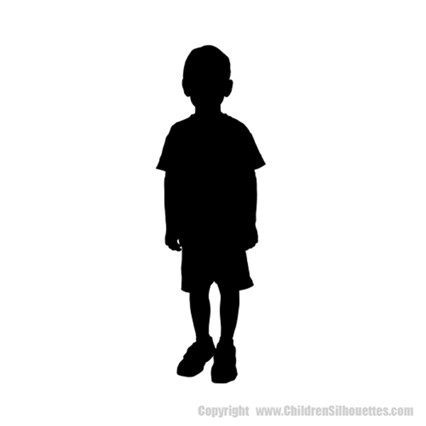

**Actividad y Tipo de organización: Individual ( ) Equipo ( ) Grupal ( x)**

Posteriormente los alumnos tendrán que realizar unos ejercicios breves en los cuales trabajarán la activación del cerebro y la identificación de las partes del cuerpo.

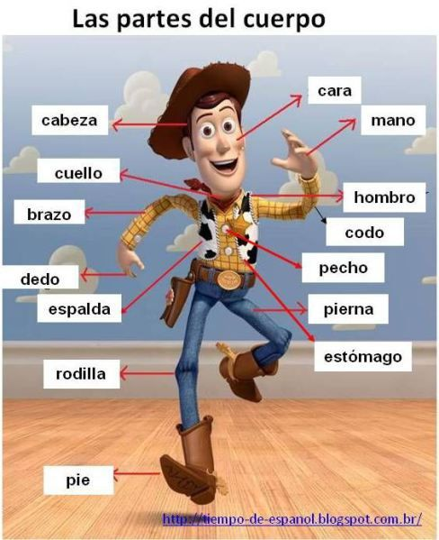

Escuchando y observando el video presentado

Video: [https://www.youtube.com/watch?v=y8Dr6Oj7_oI](%20https://www.youtube.com/watch?v=y8Dr6Oj7_oI)

**17.- EVALUACIÓN: Autoevaluación (X) Coevaluación ( ) Heteroevaluación ( )**

* **ACTITUDINAL:** Conocimiento del propio cuerpo y adquisición de bueno hábitos para el cuidado del mismo.
* **CONCEPTUAL:** Las partes del cuerpo, nombre y su localización.
* **PROCEDIMENTAL:** Razonar, escribir, contestar y resolver problemas Obtener información.

Se revisará que los alumnos reconozcan las partes el nombre de cada una de las partes de su cuerpo, así como el seguimiento de los ejercicios de coordinación.

**18.- TAREA: NO HAY TAREA.**